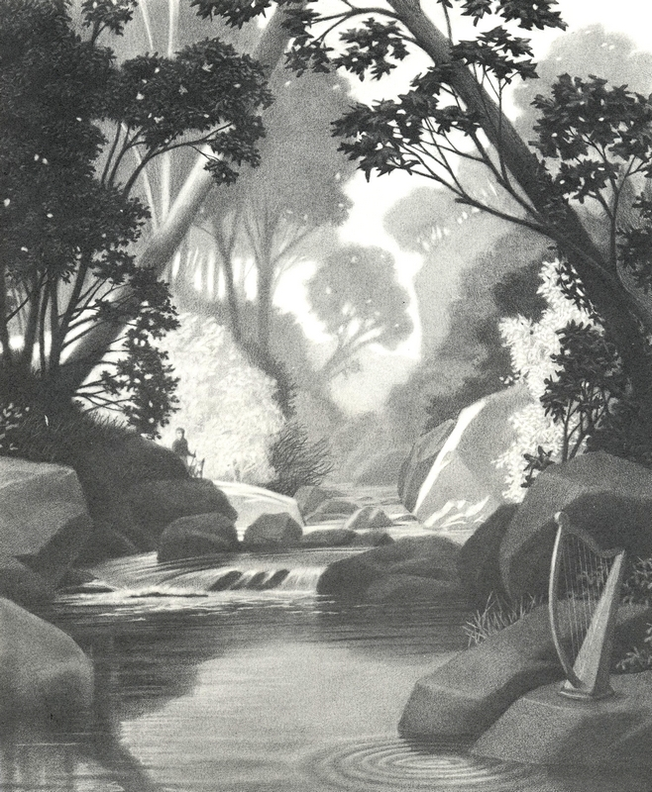
La Harpe
de Erwan CARRALOU-LE FLOHIC et Kévin RIBEIRO

Georges était un jeune garçon de onze ans, très curieux et plein de vie, qui vivait avec ses parents, Philippe et Catherine, tous deux âgés de trente ans. Ils habitaient au Brésil dans un village qui se trouvait près d'une forêt.

La légende de la Harpe était connue de tout le village de Georges: la personne qui jouerait de cette Harpe au bord de la rivière, au cœur de la forêt, et qui ferait une seule fausse note, se verrait disparaître à jamais! Aussi les parents de Georges lui avaient-ils toujours formellement interdit de s'approcher de la rivière, car le garçon allait souvent se promener dans la forêt avec son chien.

Un jour justement, lors d'une de ses promenades, il entendit une magnifique mélodie. Il s'en approcha puis, tout d'un coup, il entendit une fausse note. La musique s’arrêta, et il entendit soudain un cri effroyable ! Il courut vers l'endroit d'où venait ce cri si strident, mais quand il arriva près de la rivière, il ne vit personne, rien qu'une harpe... la fameuse Harpe ! Il se mit à frissonner. Mais à peine eut-il le temps de se ressaisir qu'il crut voir des ondulations à la surface de l'eau. C'est à partir de là que tout commença!...

Il revint chez lui et, tous les soirs, il revécut dans son esprit ce moment où il entendit cette si belle mélodie, la fausse note, puis le cri.

Une nuit, il entendit à nouveau la Harpe jouer, mais aussi la voix d'une jeune femme qui lui disait de venir en jouer. Pendant que ses parents dormaient, il accourut dans la forêt jusqu'à la rivière et vit la lumineuse Harpe. Georges était comme attiré par l'instrument. Il avança doucement vers la Harpe et entendit à nouveau la même voix féminine qui lui susurrait à l'oreille: «Joue maintenant !» Envoûté, il commença alors à jouer son morceau préféré et s’arrêta au deuxième couplet. La Harpe joua le troisième SEULE !... Tout d'un coup, une voix surgit de nulle part, qui dit : « Tu as été choisi !»
Ce qui se passa par la suite, comment se termina la nuit, comment Georges regagna sa maison, le jeune garçon n'en sut rien. Dans ses rêves, il revivait cette scène si intrigante. Et tous les matins, il examinait sur sa peau le « H » majuscule qui était apparu, gravé sur sa poitrine, depuis lors. Il finit par se résoudre à en parler à ses parents. Il leur expliqua toute l'aventure qu'il avait vécue cette nuit-là. Ses parents lui dirent qu'il avait une imagination débordante, mais dans leur for intérieur ils étaient très inquiets car ils savaient que cela pouvait être réel. Selon les rumeurs, tous les enfants du village dont on disait qu'ils avaient joué de la Harpe, avaient fini par disparaître un jour...

La nuit suivante, les parents de Georges restèrent éveillés. Philippe, son père, resta tout près du lit de Georges, sur un fauteuil, à surveiller le sommeil agité de son fils, jusqu'au moment où il entendit un brusque bruit. Il se précipita sur le pas de la porte d'entrée, puis fit le tour de la maison, l'arme à la main. Enfin, quand il fut arrivé devant la fenêtre de la chambre de Georges, il vit dans le reflet une large lumière qui éclairait toute la vallée, emportant son fils vers la forêt. Il courut après en hurlant: «GEORGES !! GEORGES !! » et s'enfonça dans la forêt. La lumière s'estompait de plus en plus dans le brouillard, mais le père entendait toujours comme des bruits de pas dans l'eau et se dirigeait vers eux. Il arriva essoufflé au bord de la rivière, près de la Harpe à côté de laquelle se trouvait son fils, quand tout d'un coup la Harpe et Georges disparurent et... Philippe se réveilla en sursaut sur le fauteuil et se rendit compte que Georges était toujours dans son lit, profondément endormi. Tout cela n'était qu'un rêve.

Soulagé, Philippe décida tout de même de faire le tour de la maison par prudence et, effaré, aperçut un « A » gravé sous la fenêtre de son fils. Épouvanté, il essaya d'effacer le « A » par tous les moyens possibles jusqu'au moment où il entendit un bruit du côté de la rivière. Il courut vers ce bruit, se retrouva comme dans son rêve, au bord de la rivière, mais il ne vit que des ondulations à la surface de l'eau. Il se rappela toutefois que cela ressemblait à ce que lui avait raconté son fils. Il plongea dans cette eau si profonde à l'endroit même des ondulations, mais il ne vit qu'une sombre roche trouée. Il pénétra dans cette étrange cavité et s'aperçut que tout au fond apparaissait une lumière quand, tout d'un coup, ... il se réveilla brusquement. C'était ENCORE un rêve ! Il était à nouveau dans la chambre de son fils... Mais que lui arrivait-il ?

Le jour n'allait pas tarder à se lever quand Catherine entra dans la chambre de Georges pour voir si tout allait bien. Elle découvrit son mari couvert de sueur, pâle comme la mort, et inconscient, le front marqué d'un effroyable « R ». Paniquée, elle se précipita dans le salon. Prise d'une soudaine et violente migraine, sa vison se troubla et elle vit les lettres H, A, R, P ; H, A, R, P défiler sous ses yeux. Elle entendit alors une mélodie intrigante quand, soudain,... elle se réveilla dans son lit, une sensation de brûlure dans le dos. L'esprit embrumé, elle se leva et se dirigea en titubant vers le miroir de la chambre. Elle se retourna et vit, épouvantée, la lettre « P » gravée dans son dos. Elle voulut téléphoner, prévenir sa famille, mais Philippe, qui avait repris conscience, ne l'écouta point. Il était toujours en état de choc. Georges, réveillé depuis peu, avait peur. Il ne voulait pas faire de mal à sa famille. Il se sentait responsable de la situation. Il se dit que la seule façon de les sauver était de retourner à la rivière pour résoudre la Malédiction de la Harpe.

Quand il arriva à la rivière, il approcha de la Harpe et cria : « Tu vas laisser ma famille tranquille! Sale Harpe maudite ! ». Mais rien ne se passa. Alors il décida de jouer à nouveau. Tout à coup, la Harpe se mit à briller. Il regarda la rivière et un monstre des plus fantastiques en sortit et lui dit : «Tu as été choisi par la Harpe. Maintenant tu dois venir avec moi. » Georges, apeuré mais courageux, acquiesça en sanglotant. Et toutes les lettres apparurent dans l'eau de la rivière. À ce moment-là, le garçon sut que son destin était irrémédiablement lié à la Harpe.

